2015中考精英总复习物理考点集训小专题一：密度的测量技巧


测量固体物质的密度的方法有很多，根据题目给予的条件不同，或者固体的性质不同，如是否规则、大小、吸水性及飘浮在水面以及缺少测某一物理量的工具等等。测固体密度，尤其体现在测固体体积上方法多样，这类实验探究题也是中考高频考题之一。
一、测固体体积的四种方法
1．沉于水底的物体
(1)规则的物体直接用刻度尺量出长a、宽b、高c，则体积V＝abc。
(2)较小的不规则的物体用量筒，采用“排水法”，测得固体的体积V＝V₂－V₁。
(3)称重法、阿基米德原理，将物体吊在测力计上，测得重力为G，浸没在水中，示数为F，则物体的体积为V＝(G－F)/gρ_{水}。
(4)溢水法：将溢水杯装满水，物体放入溢水杯中，把被溢出的水收集到小烧杯中，用天平测出水的质量m_{水}，则V＝m_{水}/ρ_{水}。
2．浮于水面的物体
漂浮水面的物体通常用以下几种方法：A.针压法(工具：量筒、水、大头针)：用大头针将漂浮物按入水中，记下量筒中水的变化。B.沉坠法：(工具：量筒、水、细线、石块)。把适量水倒入量筒，再用细线拴住金属块放入水中记V₁，然后把金属块和漂浮物拴在一起沉没水中记下V₂，则体积V＝V₂－V₁。C.拉没法：将定滑轮固定在容器底部，利用定滑轮可以改变用力方向将漂浮物拉没入水中。
3．易吸水的物体
一是在物体的外表涂上一层薄薄的不溶于水的物质，比如油漆类的；二是将该物质先放入水中，让它吸足水，再来测体积；三是可用排油法或排沙法。
4．易溶于水的物体：采用饱和溶液法或排沙法。
二、只用某一测量工具测密度
1．当缺少测某一物理量的工具时，可以利用密度的知识间接地进行测量，如用天平、水可以测出墨水瓶的容积；用量筒和水可以测铁块的质量。
2．利用浮力知识和二力平衡知识测密度，如用天平、水、细线可以测出某一金属块的密度；用量筒、水可以测出橡皮泥的密度；用弹簧测力计、水、细线测某一金属块的密度等。
3．利用杠杆知识或液体压强知识也可以测物质的密度。
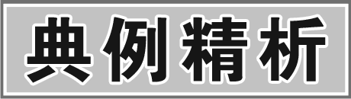
例：(2014，呼和浩特)小芸同学想利用一架已经调好的天平、一只玻璃杯和适量的水，测量妈妈刚买回来的面粉的密度，她的操作步骤如下，请填写出正确的操作和结果。
(1)用天平测出玻璃杯的质量m₁。
(2)玻璃杯装满面粉后，用天平测出杯和面粉的总质量m₂。
(3)倒掉杯中的面粉，洗净杯后，杯中____，用天平测出：____。
(4)面粉的密度为(用测出的量和水的密度ρ来表示)____。
解析：题中只提供了能测量质量的天平，没有测体积的量筒，但给了足量的水，可以利用天平、水和玻璃杯测出玻璃杯体积，再利用天平、面粉和玻璃杯测出等体积的面粉的质量，从而求出面粉的密度。
解答：(3)装满水 杯和水的总质量m₃
(4)ρ_{面粉}＝×ρ

1．(漂浮物)小刚同学想测出一个实心塑料球的密度，但是发现塑料球放在水中会漂浮在水面上，无法测出它的体积。小刚设计了以下实验步骤：
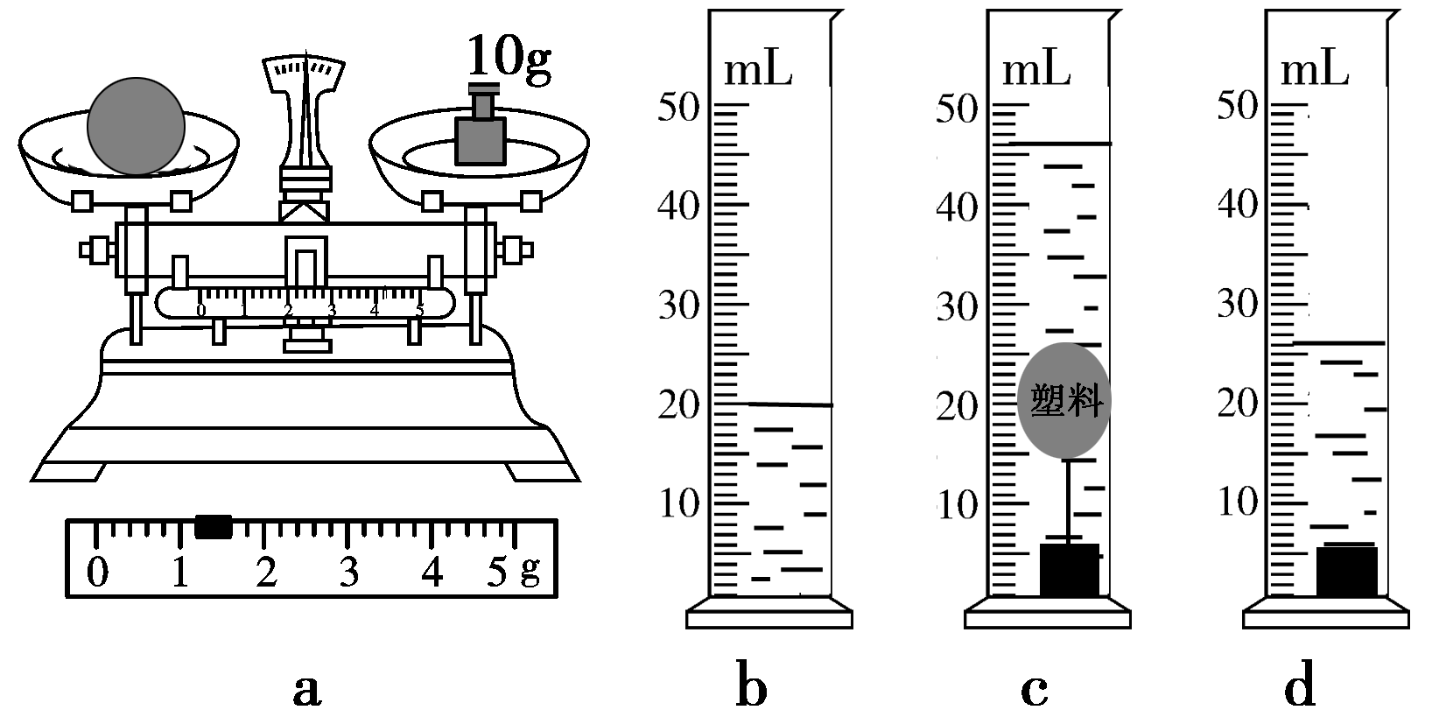
A．用天平测量塑料球的质量，天平平衡时如图a所示，记录塑料球质量为m；
B．把适量的水倒进量筒中如图b所示，记录此时水的体积为V₁；
C．用细线在塑料球下吊一个小铁块放入水中，静止时如图c所示，记录此时量筒的示数为V₂；
D．把小铁块单独放入水中静止时如图d所示，记录此时量筒的为V₃；
E．利用密度公式计算出结果。
根据上述实验过程，回答下列问题。
(1)实验中使用天平测出塑料球的质量m＝__11.2__g，塑料球的体积V＝__20__cm³，计算出塑料球的密度ρ＝__0.56__g/cm³。
(2)实验拓展：本实验中若不用天平，只在B、C、D三个步骤中增加一个步骤也可以测出塑料球的密度。请你写出这个操作步骤__将塑料球放入图b所示的量筒内使其漂浮在水面上，读出量筒示数V₄__。
(3)根据你补充的步骤，写出计算塑料球密度的表达式__×ρ_{水}__(用字母表示，水的密度为ρ_{水})。

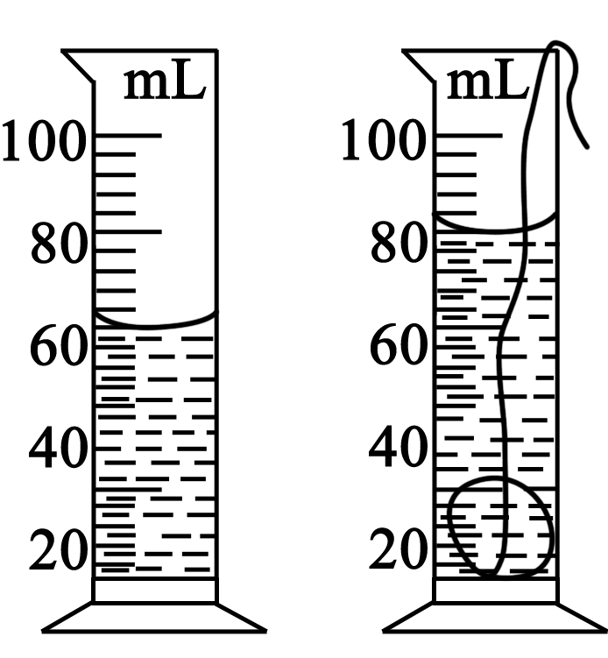
2．(无天平只有量筒)(2014，鄂州)一次实验课上，老师提供给同学们下列器材：一架已调好的天平(无砝码)、两只完全相同的烧杯、一只量筒、水、滴管，要求用上述器材来测一个合金块的密度。某同学设计好实验方案后，进行如下操作：
(1)将两只空烧杯分别放在天平的左右两盘内，把合金块放在左盘烧杯内。
(2)__向右盘烧杯中加水，并用滴管调节__，直到天平平衡。
(3)将烧杯内水倒入空量筒内，测出水的体积(如图a所示)，用细线栓好合金块，将其放入如图a的量筒内，测量水和合金块的总体积(如图b)，则合金块的密度为__3×10³__kg/m³。
(4)评估：测出合金块密度值与真实值相比偏小，产生的原因是__将杯中水倒入量筒中时有水残留，导致合金块质量偏小__。
3．(无量筒只有天平)(2014，泰安)学校研究性学习小组，测量一种矿石的密度，现有器材：小矿石块、天平(含砝码)、一个烧杯、足量的水、细线。小组同学们设计了一种测量矿石密度的方案如下：
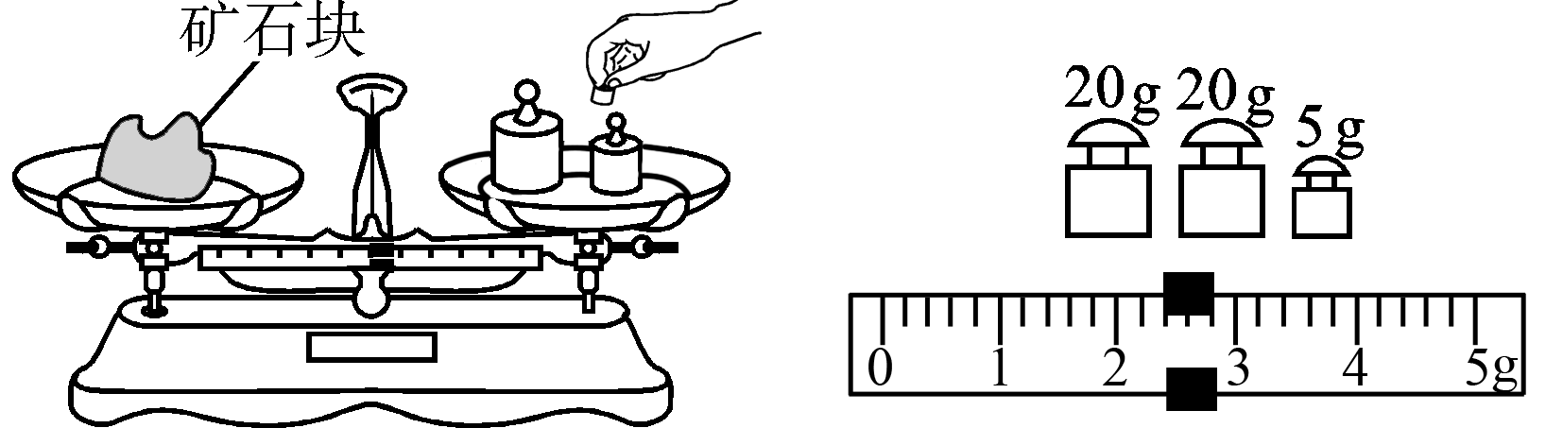
(1)调节天平平衡后，小明用平天测量矿石块的质量，如图所示，指出实验操作中的错误：__用手直接拿砝码__。改正错误后，小明用正确的方法称矿石块的质量，平衡时放在盘中的砝码和游码在标尺上的位置如图所示，则矿石块的质量m₀为__47.4__g。
(2)在烧杯中倒满水，称出烧杯和水的总质量m₁；
(3)将矿石块轻轻放入装满水的烧杯中，矿石块沉入杯底，烧杯溢出水后，将烧杯壁外的水擦干净，放在天平左盘上，称出此时烧杯、杯内矿石和水的总质量m₂；
(4)写出矿石密度的表达式：ρ_{矿石}＝____(用m₀、m₁、m₂、ρ_{水}来表示)
4．(漂浮且吸水性物质)有一块火山石可以漂浮在水中，小王用天平、量筒和水等器材测量这块火山石的密度，实验步骤如下：
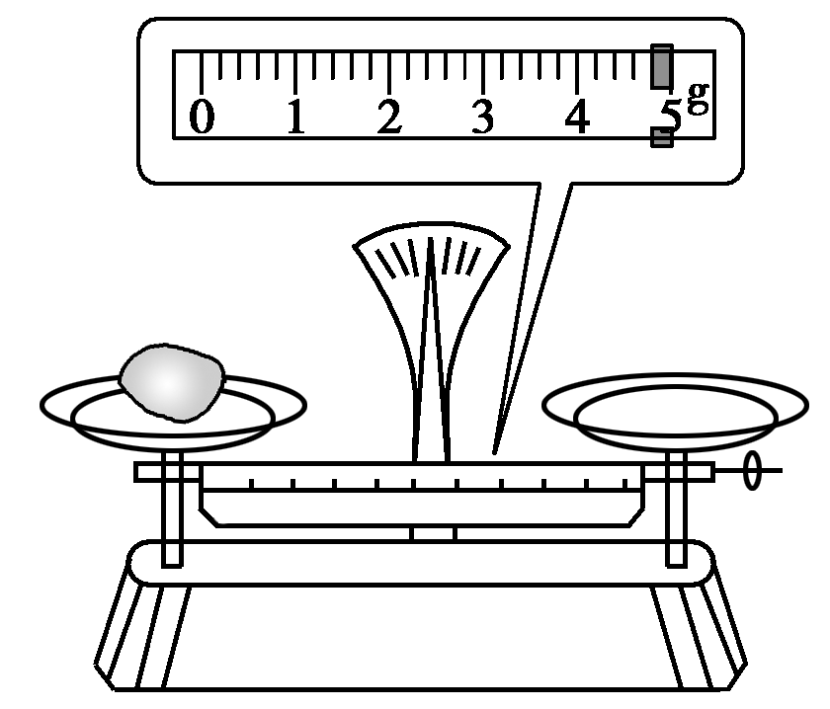
①用天平测出石块的质量m，天平的示数如图；
②向量筒中倒入V₁＝60 mL的水；
③用细线系住石块，放入量筒，用铁丝将其压入水中足够长时间，水面到达65 mL处；
④ 取出石块，水面降到了V₃＝58 mL处；
⑤ 小王认为石块体积测量不够准确，石块的体积应该包含材质和其中空隙部分的体积，于是又向量筒中加水到 60 mL处，将刚才取出的石块表面吸附的水清除后，再次没入量筒的水中，此时水面到达V₄＝66 mL处。
请解答下面问题：
(1)该实验原理为__ρ＝__(用物理量符号表示)。
(2)在步骤④中，水面未回到60 mL处的原因是
__火山石吸收了水__。
(3)请你根据小王的实验思路，将有关数据及计算结果填入以下表格空白处。

物理量  次数 | 火山石  块的质  量m/g | V₁ | V₂ | V₃ | V₄ | 火山石  块的体  积V/cm³ | 火山石块  的密度  ρ/(g·cm^{－3})
1 | 4.8 | 60 | 65 | 58 | 66 | __6__ | __0.8__
(4)观察表格设计，请你指出其中存在的两处不足(相同类型的不足点只写一条)：
①__实验次数太少__；②__V₁、V₂、V₃、V₄没有单位__。
5．(2013，孝感)吴畅同学利用天平、水和烧杯来测量一不规则小物块的密度，请将他的实验步骤补充完整：
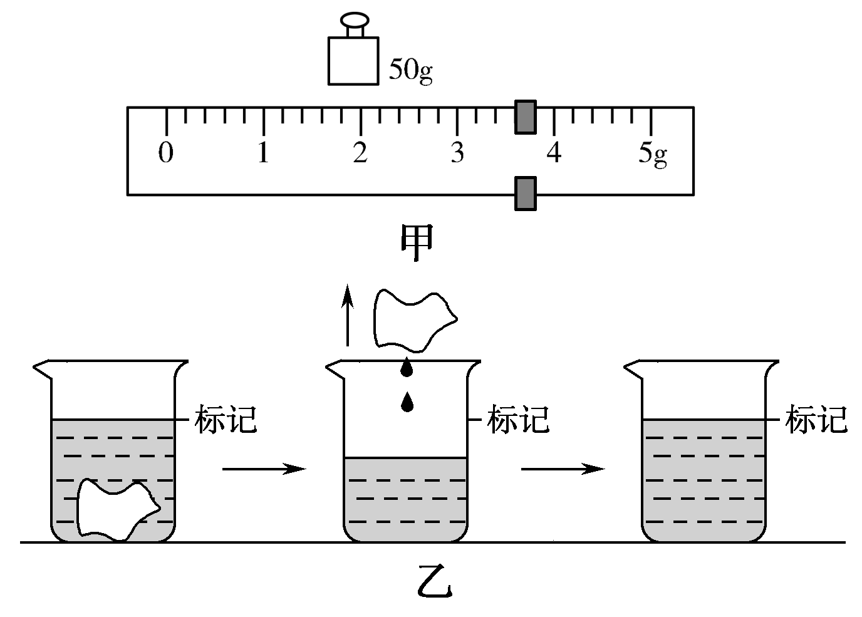
(1)把托盘天平放在水平台面上，将标尺上的游码移到__零刻度线__处，调节天平的平衡螺母使天平平衡。
(2)用天平测量小物块的质量，右盘中的砝码和标尺上的游码示数如图甲所示，则小物块的质量为__53.6__g。
(3)如上图乙所示：
a．往烧杯中加入适量的水，把小物块浸没，在水面到达的位置上作标记；
b．取出小物块，测得烧杯和水的总质量为150 g；
c．往烧杯中加水，直到标记处，再测出此时烧杯和水的总质量为 180 g；
d．计算出小物块的体积；
e．用密度公式计算出小物块的密度为__1.8__g/cm³。
(4)将质量为45 g的冰块放入上述盛水的烧杯中漂浮且水未溢出，则冰块所受水的浮力为__0.45__N；当冰块在水中完全熔化后，水面的高度将__不变__(选填“升高”“不变”“降低”)(g取10 N/kg )
6．(颗粒状且吸水性物质)(2011，河南)某小组测量一种易溶于水且形状不规则的固体小颗粒物质的密度，测量的部分方法和结果如图所示。
(1)将天平放在水平桌面上，将游码移到标尺的__零刻度__处，然后调节__平衡螺母__，使天平平衡，接着用天平测量适量小颗粒的质量。当天平重新平衡时，砝码质量和游码位置如图甲所示，则称量的颗粒质量是__147.6__ g。
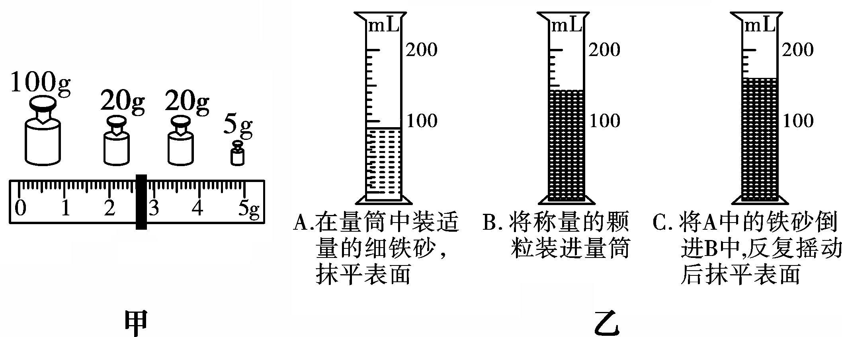
(2)因颗粒易溶于水，小组同学采用如图乙所示的方法测量体积，所测量的颗粒体积是__70__ cm³。
(3)该物质的密度是__2.11__ g/cm³。
(4)在步骤C中，若摇动不够充分，则测出的密度比实际密度值偏__小__。
7．(综合)(2013，成都)寒假时，小王同学从西岭雪山带回了一块坚硬的矿石。他利用家庭实验室的器材测出了这块矿石的密度，测量过程中，他取g＝10 N/kg。他可用的器材有：天平(最大称量为200 g)、量筒、烧杯、杠杆、弹簧测力计(量程为5 N)、细线、水。
(1)小王同学首先进行估测，他感觉矿石比一瓶500 mL的矿泉水重些，于是他没有直接用天平(附砝码)来测矿石的质量。你认为他的理由是__矿石的质量大于500_g，超过了天平的最大量程__。
(2)小王同学用图甲所示的装置进行测量，图中杠杆水平，细线竖直。他正确操作后，读出弹簧测力计的示数为2.4 N，则该矿石的质量为m＝__0.72__kg。
(3)接着他用如图乙所示的方法测出了矿石的体积。他的做法是：
A．将矿石放入烧杯，往烧杯中加入适量的水，让矿石浸没，在水面到达的位置做上标记；
B．取出矿石；
C．用量筒往烧杯中加水，直到__水面与标记相平__。
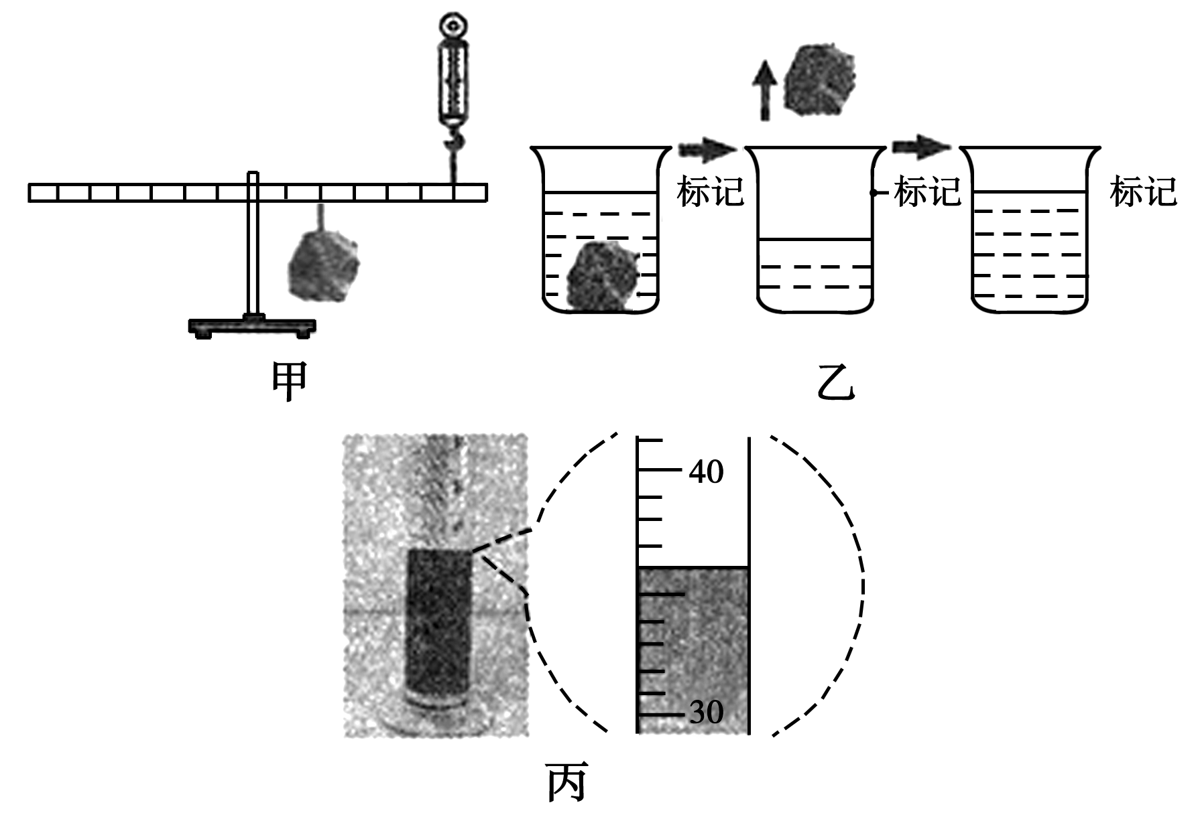
(4)在用量筒往烧杯中加水时，他先加了100 mL水，接着又取了50 mL水，继续往烧杯中加，到达要求后，量筒中剩余的水如图丙所示。则矿石的密度ρ＝__6.3×10³__kg/m³。

